Ho iniziato a pensare alla "gerarchia" della città per decidere cosa conveniva distribuire:

* Zone
* Incroci
* Strade
* Marciapiedi
* Mezzi
* Persone

Ho perciò ragionato su cosa distribuire:

* Zone: possono gestire molte cose internamente e comunicare solo per le cose essenziali. Sembrerebbe la scelta migliore
* Incroci, strade, marciapiedi, mezzi e persone: richiedono molta comunicazione rispetto alle zone

Ho quindi definito la zona

Ho pensato alla città come una griglia, dove ogni cella contiene un incrocio assieme alle le strade connesse

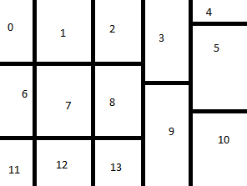

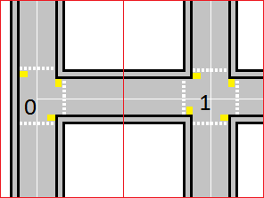

Gli attraversamenti pedonali sono presenti solamente agli incroci

Ovviamente ogni zona avrà i le proprie direzioni che dovranno essere rispettate

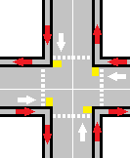

Ho anche pensato a come rappresentare gli spostamenti dei mezzi e delle persone. L'idea è di mostrare l'avanzamento agli incroci ed ai cambi di zona. In questo modo si capisce ugualmente il percorso dell'utente senza dover aggiornare tante volte.

Pensavo di iniziare scegliendo un percorso fisso per mezzi e pedoni.

Nella seguente parte ho invece analizzato gli stati assunti dalle varie componenti (partendo dalla cima della gerarchia).

Zona

1. Ricezione mezzi
2. Ricezione pedoni
3. Attesa pedoni o mezzi
4. Instradamento pedoni
5. Instradamento mezzi

Incrocio

1. Accodamento mezzi
2. Accodamento pedoni
3. Attraversamento pedoni
4. Passaggio mezzi
5. Attesa pedoni o mezzi

Strada

1. Invio mezzi
2. Ricezione mezzi

Marciapiede

1. Invio pedoni
2. Ricezione pedoni

Fermata bus

1. Attesa bus
2. Fermata
3. Partenza

24) Persona in arrivo

Bus

1. In sosta
2. In movimento

Auto

1. In movimento
2. In sosta

Pedone

1. Fermo
2. In movimento

Azioni

|  |  |  |  |  |  |  |  |  |
| --- | --- | --- | --- | --- | --- | --- | --- | --- |
|  | Zona | Incrocio | Strada | Marciapiede | Fermata | Bus | Auto | Pedone |
| Persona prende il bus |  |  |  |  | 24 |  |  |  |
| Persona prende l'auto | 5 |  | 12 |  |  |  | 20 |  |
| Pedone in marcia | 4 |  |  | 14 |  |  |  |  |
| Partenza bus | 5 |  | 12 |  | 17 | 19 |  |  |
| Sosta bus |  |  |  |  | 16 | 18 |  |  |
| Arrivo a destinazione |  |  | 11 | 13 | 16 | 18 | 21 | 22 |
| Inizio | 3 | 10 | 12 | 14 | 15 | 19 |  |  |
| Semaforo verde pedone |  | 7 |  | 13 |  |  |  | 23 |
| Semaforo verde mezzi |  | 8 | 11 |  |  | 19 | 20 |  |
| Cambio zona pedone | 2 |  |  | 13 |  |  |  | 23 |
| Cambio zona mezzo | 1 |  | 11 |  |  | 19 | 20 |  |
| Semaforo rosso pedone |  | 7 |  |  |  |  |  | 22 |
| Semaforo rosso mezzi |  | 6 |  |  |  | 19 | 20 |  |
| Cambio tratta mezzo | 5 |  | 11 |  |  | 19 | 20 |  |